本校參加100學年度全國學生音樂比賽照片2012.03.19
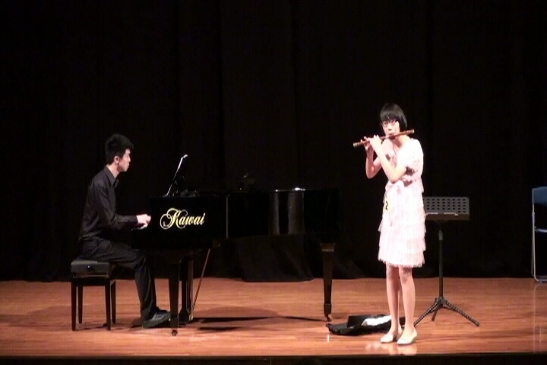
說明：歐育綺（九勇）榮獲國中個人B組笛獨奏項目優等。
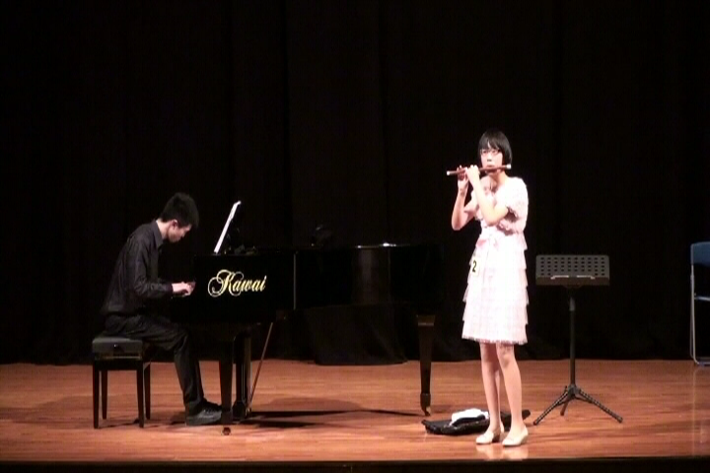
說明：歐育綺（九勇）榮獲國中個人B組笛獨奏項目優等。

